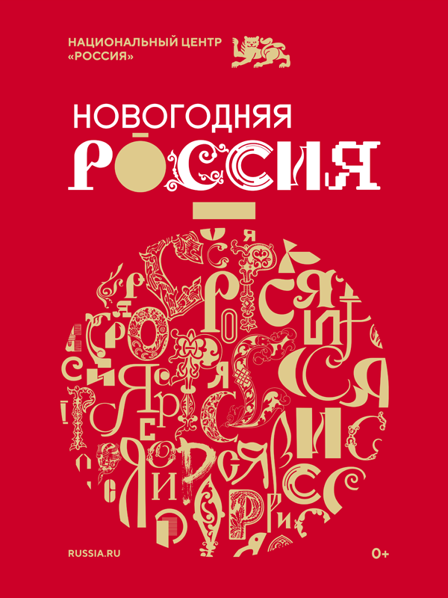

Национальный центр «Россия» запустил праздничную программу

«Новогодняя Россия»!

В рамках программы гости познакомятся с культурой и традициями народов нашей страны, увидят уникальные изделия художественных промыслов и ремёсел, а ещё смогут посетить новогоднюю ярмарку.

Подробнее о работе выставки можно узнать на официальном сайте https://russia.ru/.

Напомним, данный центр создан по распоряжению Владимира Путина для сохранения наследия Международной выставки-форума «Россия» и демонстрации достижений страны и ее граждан.